新 书 推 荐

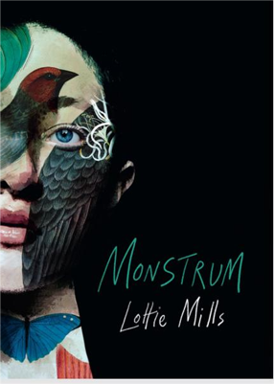
中文书名：《畸形儿》
英文书名：MONSTRUM
作 者：Lottie Mills
出 版 社：Oneworld
代理公司：DGA/ANA/Zoey
页 数：100页
出版时间：2024年5月
代理地区：中国大陆、台湾
审读资料：电子稿
类 型：短篇小说

内容简介：

一部关于“异类”（otherness）的沉思录。

令人难忘的现代童话故事。

在不惜一切代价追求完美的世界里，与众不同意味着什么?

一对父女在与世隔绝的海滩上建立了自己的生活，这个秘密庇护所被发现后，他们与外部世界发生了痛苦的碰撞；

一位年轻的残疾妇女选择换取一具完美、感受不到疼痛的身体，但很快发现自己为所抛弃的身体困扰；

一位旅行马戏团团长发现了一个“受伤的”、“怪诞的”、有天赋的女孩，认为他很适合加入自己的“奇珍异宝”收藏中，并意图将之打造成表演上的明星，不料女孩正谋划复仇......

现实社会中，总有一些人物会因公众无法接受他们的与众不同而被排斥，洛蒂·米尔斯的故事正是捕捉到了这些经历。

作者简介：

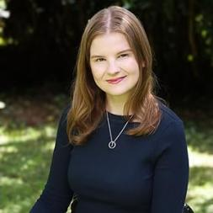
患有脑瘫的洛蒂·米尔斯（Lottie Mills）来自赫特福德郡，在剑桥大学纽纳姆学院学习英语。2020年，19岁的她凭借短篇小说《低能者》（The Changeling）获得了由First Story和剑桥大学（YWA）联合颁发的2020年英国广播公司（BBC）青年作家奖，该故事曾于2018年入围该奖项，故事的灵感来源于“他者身份”以及她对“小说中如何表现差异，尤其是残疾”的不满。评委、青少年图书奖得主威尔·希尔（Will Hill）称赞这篇故事“写得令人心碎”，洛蒂重新拾起了“低能者”的神话，将其从被迫害和排斥的事物转变为了神奇、充满幻想的寓言，讲述了一个女孩非同寻常的成长历程。MONSTRUM是洛蒂的第一部出版作品。

媒体评价：

“我已经记不清上一次坐下来读一本书是什么时候的事了，我被深深地吸引住，直到读完才忘记了其他的一切。”
----克莱尔·奥舍茨基（Claire Oshetsky），《猫头鹰》（Chouette）的作者，威廉·萨罗扬国际写作奖（William Saroyan International Prize for Writing）得主

“我被书中纯粹的活力和想象力所震撼。这些故事赤裸裸地揭露了关于异类的温情、恐怖和令人不安的真相，以及社会对异类的恐惧和排斥。我觉得《畸形儿》（MONSTRUM）这本书常常是美丽的、骇人听闻的、充满幻想的，但始终是完全真实的。”
----黛博拉·凯·戴维斯（Deborah Kay Davies），《她去森林的原因》（Reasons She Goes to the Woods）和《蒂尔莎和乌鸦王子》（Tirzah and the Prince of Crows）的作者

“在洛蒂·米尔斯的故事中遇到‘精神动物’是一件美妙的事情。它们的存在至关重要，不仅有助于她讲述故事的真实性和深度，还有助于治愈我们这个破碎的世界。从很多方面来说，这都是萨满教的作品，我很高兴米尔斯能尽早开始分享她神奇的愿景。”
----艾姆·斯特朗（Em Strang），《奎恩》（Quinn）的作者

“洛蒂·米尔斯的写作在怪诞与精致之间游刃有余，看起来毫不费力”
----简·卡森（Jan Carson），《狂喜》（The Rapture）的作者

感谢您的阅读！
请将反馈信息发至：版权负责人
Email：Rights@nurnberg.com.cn
安德鲁·纳伯格联合国际有限公司北京代表处
北京市海淀区中关村大街甲59号中国人民大学文化大厦1705室, 邮编：100872
电话：010-82504106, 传真：010-82504200
公司网址：http://www.nurnberg.com.cn
书目下载：http://www.nurnberg.com.cn/booklist_zh/list.aspx
书讯浏览：http://www.nurnberg.com.cn/book/book.aspx
视频推荐：http://www.nurnberg.com.cn/video/video.aspx
豆瓣小站：http://site.douban.com/110577/
新浪微博：安德鲁纳伯格公司的微博_微博 (weibo.com)
微信订阅号：ANABJ2002

